МУНИЦИПАЛЬНОЕ БЮДЖЕТНОЕ ОБЩЕОБРАЗОВАТЕЛЬНОЕ УЧРЕЖДЕНИЕ
«ДЖАГЛАРГИНСКАЯ СШ»
Отчет по воспитательной работе за 1 четверть 2016-2017 учебного года
В 1 четверти воспитательная работа в школе проводилась согласно плану воспитательной работы по основным направлениям:
Духовно-нравственное воспитание.
Гражданско-патриотическое направление.
Экологическое направление.
Физическое воспитание.
Трудовое воспитание.
Правовое воспитание.
Обеспечение нравственного, духовного, эстетического, этического, культурного развития, а также саморазвития личности ребенка.
Организация работы по патриотическому, гражданственному воспитанию.
Приобщение учащихся к спорту и здоровому образу жизни.
Развитие творческих способностей и творческой инициативы детей и взрослых.
Развитие коллективной деятельности.
Организация работы с родителями.

Классные руководители работали по утвержденным планам воспитательной работы. Проведены следующие общешкольные мероприятия:
День знаний (торжественная линейка) – 1 сентября
День солидарности в борьбе с терроризмом- 3 сентября
Конкур рисунков по ПДД-15 сентября
Районный конкурс по антинаркотическому направлению – 22 сентября
День единения и солидарности (День Чеченской Республики) – 6 сентября
День чеченской женщины
День учителя ,день рождение главы ЧР Р.А.Кадырова, День молодёжи, День города - 5октября
День пожилого человека-1 октября
В течение 1-й четверти учащиеся приняли участие в двух районных конкурсах:
Районный конкурс творческих работ (рисунков и плакатов) «Победи себя, но не будь побеждённым им!»;
Районный детско-юношеский конкурс «Голос».
В рамках реализации Единой концепции по духовно-нравственному воспитанию и развитию подрастающего поколения Чеченской Республики и в соответствии с планом воспитательной работы школы в целях пропаганды идей патриотизма и любви к своей Родине, увековечение памяти известного политика и религиозного деятеля, заложившего начало миру и созиданию в Чечне, внесшего огромный вклад в укрепление российской государственности с апреля по июнь проведены следующие мероприятия, посвящённые 65-й годовщине Первого Президента ЧР, героя России А.А.Кадырова:
21.08.16 г. с учащимися прошёл круглый стол на тему «Референдум 203 года» , где учащиеся в месте с участниками круглого стола в первую очередь охарактеризовали рубеж XX–XXI веков, как период тяжелых испытаний для всех народов бывшего СССР не только в распаде страны, но и в экономическом отношении. Конец 1999 – начало 2000-ых годов явились переломным моментом, с которого начался трудный процесс стабилизации политической обстановки как в самой Российской Федерации, так и в Чеченской Республике. И процесс этот связан с именами двух выдающихся политических деятелей в новейшей истории России – В.В. Путина и А.-Х.А. Кадырова.
А для чеченского народа именно 2003 год стал решающим судьбу целого народа. Именно тогда был сделан выбор народа.
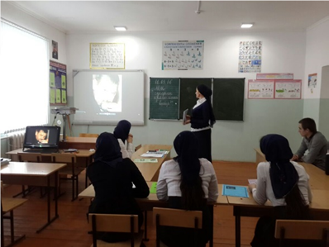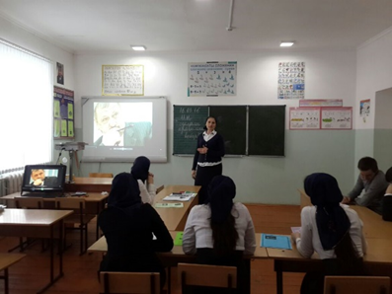

1сентября была проведена торжественная линейка посвященная Дню знаний.
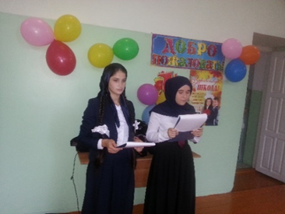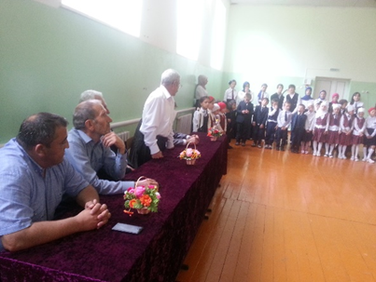
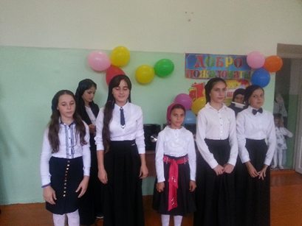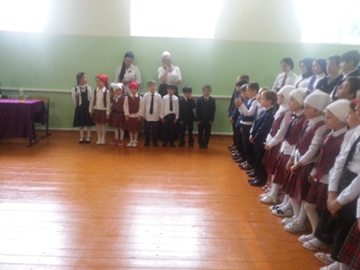
После торжественной линейки с учащимися всех звеньев провели единый Всероссийский урок «Готов к труду и обороне», который провёл учитель физической культуры Музаев И.А.
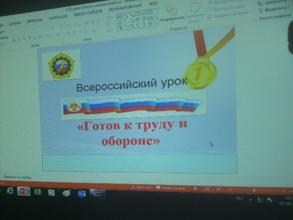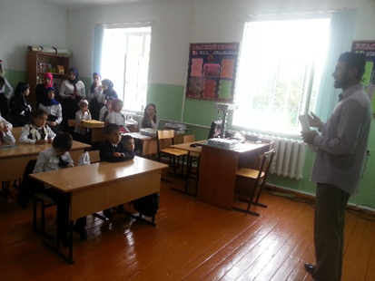
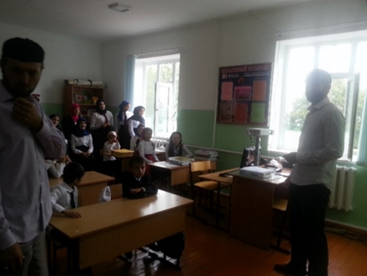
Урок по безопасности провёл учитель ОБЖ Умаров Р.Я.
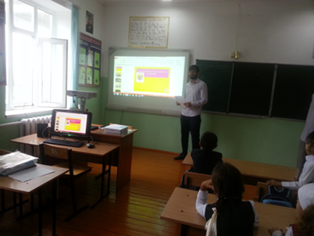
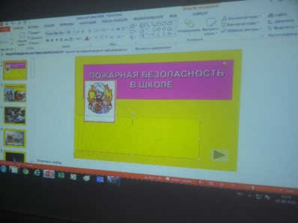
Классный час на тему «Моя будущая профессия», провела классный учительница начальных классов Бетирова И.Ш.
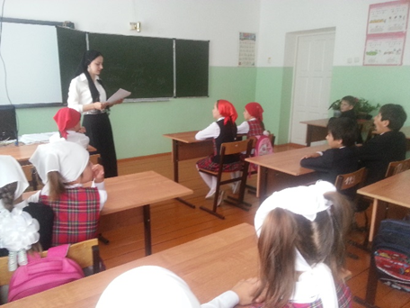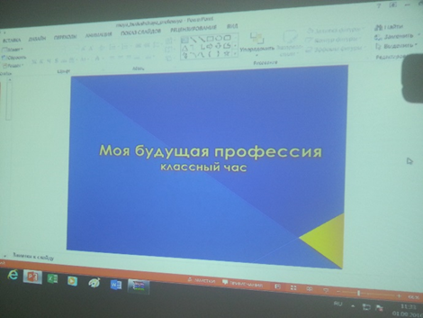
По исполнению задания заместителя министра образования и науки ЧР и письма УО Курчалоевского района по профилактике экстремизма и терроризма за № 02/519 от 24.08.2016 г на № 1542/08-13 от 23.08.2016 г. в МБОУ «Джагларгинская СШ» проведены мероприятия, посвящённые Дню солидарности в борьбе с терроризмом.
Эта новая памятная дата России была установлена в соответствии с федеральным законом Российской Федерации «О днях воинской славы (победных днях) России» в редакции от 21 июля 2005 года. Она напрямую связана с событиями в Беслане 1—3 сентября 2004 года.
03.09.16 г. педагог по ДНВ Гаштигов Я.А., зам директора по ВР Р.А.Цикиева и учитель ОБЖ Р.Я.Умаров провели беседу с учащимися 5-11 классов на тему «Нет терроризму». После беседы всем учащимся раздали памятки «Правила поведения в экстремальных ситуациях».
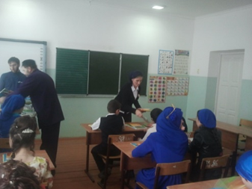
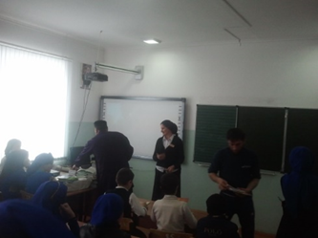
Проведён инструктаж с учащимися по противодействию экстремизму и терроризму.
03.09.16 г. организованы и проведены в 5 – 11 классах уроки мужества на тему «Мир во всём мире».
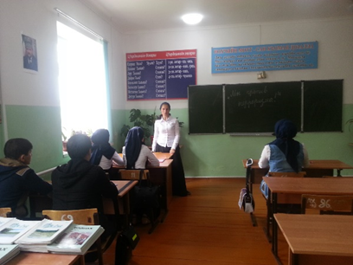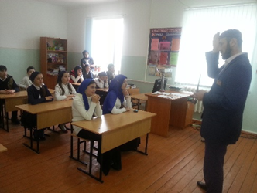
Среди учащихся 5-6 классов проведён конкурс рисунков «Терроризм – угроза планете».
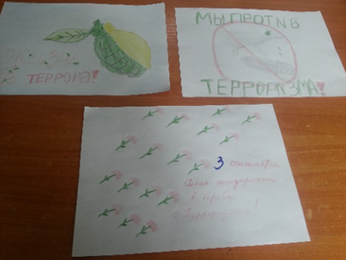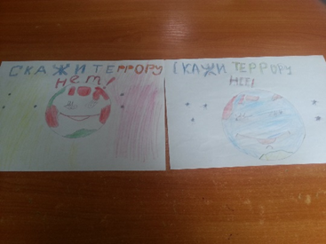
Приуроченный к международному дню солидарности в борьбе с терроризмом прошёл также месячник «Скажем терроризму нет!»
Постоянно ведётся контроль и реализация по исполнению протокольных поручений главы ЧР Р.А.Кадырова за номерами №01-02, № 01-29.
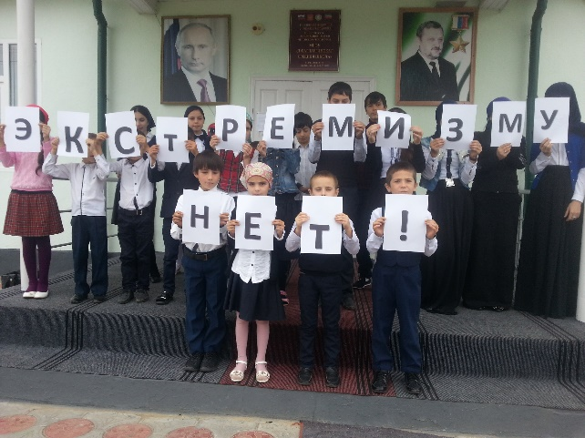
Во всех классах проведён инструктаж по противодействию экстремизму и терроризму.
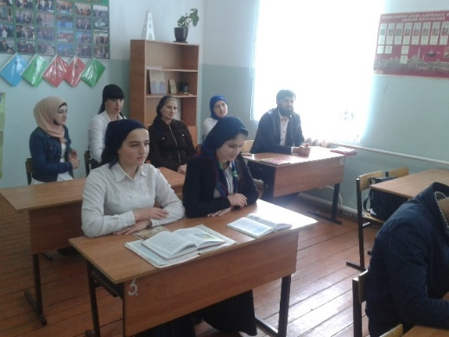
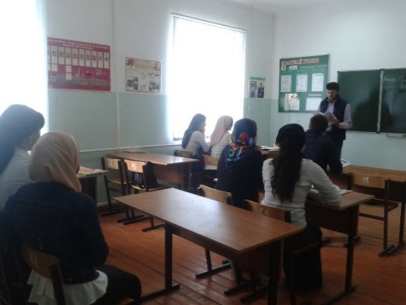

В целях решения задач гражданского, патриотического воспитания учащихся, формирования у них гордости за достижения своей страны, бережного отношения к историческому прошлому и традициям народов России, традициям своей малой и большой Родины в нашей школе проведены следующие мероприятия:
05.09.16 г. года школе с учащимися 9,10 классов проведено внеклассное мероприятие на тему:
«Под руководством Р.А.Кадырова к светлому будущему».
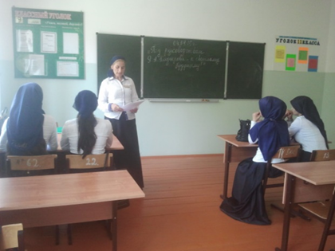
06.09.16 г. провела беседу с учащимися зам директора по ВР Цикиева Р.А. Она прочитала «Указ об учреждении 6 сентября Днём согласия и примирения», который был подписан в 2002 году, Первым Президентом Чеченской Республики, Героем России Ахмат-Хаджи Кадыровым.
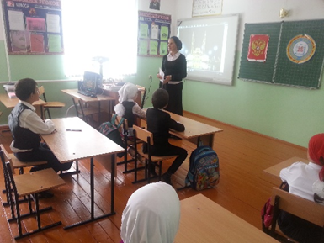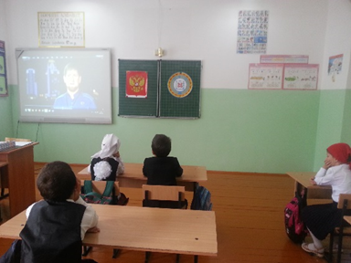
Выступил педагог по ДНВ Я.А.Гаштигов. Он поздравил всех с важным праздником для чеченского народа.
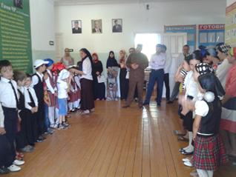
06.09.16 г. проведён объединённый классный час «В единстве наша сила!»
Был продемонстрирован видеоролик «Моя Республика».
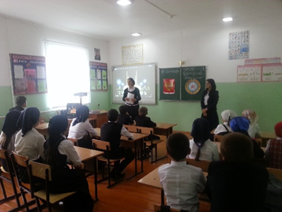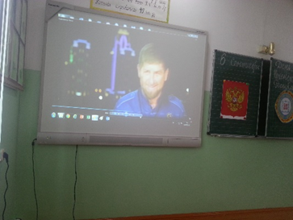
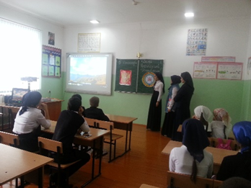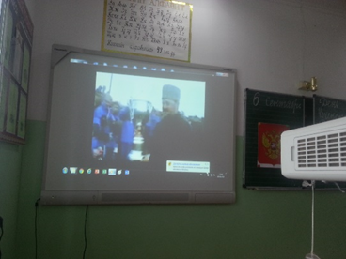
С целью формирования положительных ценностных ориентаций, воспитать чувство уважения к женщине, формирование гражданско - патриотических и духовно-нравственных качеств посредством изучения героического прошлого народа и во исполнение Указа Президента ЧР о проведении Дня чеченской женщины, с 12.09. по 17.09.2016 г. в МБОУ «Джагларигнская СШ» проведены следующие мероприятия:
С 1-11 класс были проведены беседы и классные часы на темы Классные часы, беседы о героических женщинах Чечни (Гиххой Таймасха,Насуханова Ляля,Арсанова П.,Дади Айбика, Амара Заза и др)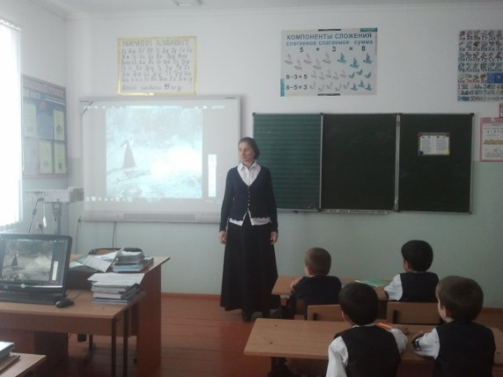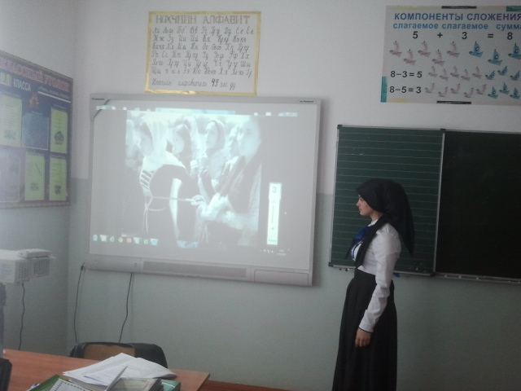
С учащимися 2 класса 15.09.16 г. Умарова С.С. провела внеклассное мероприятие на тему «Чеченской Женщине посвящается…»
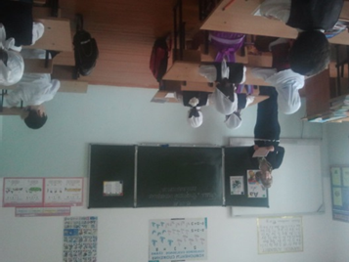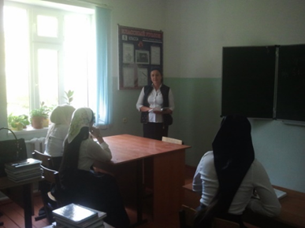
С 14.09.2016 г в 5 классе прошёл классный час «Нохчийн Зуда», провёл классный час Музаев И.А.

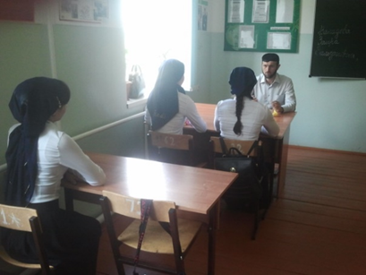
12.09.16 г. зам директора по ВР Р.А.Цикиева провела с учащимися внеклассное мероприятие, посвящённое дню чеченской женщине «Чеченская женщина – хранительница домашнего очага…».
В ходе мероприятия учащиеся смогли просмотреть видеоролик о подвигах Гиххойн Таймасхи, Дадин Айбики, который сопровождался песнями Аймани Айдамировой.
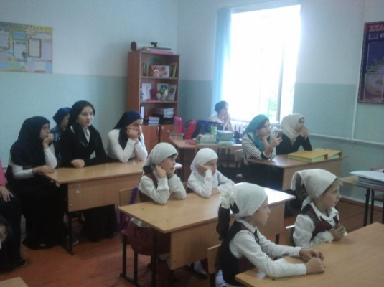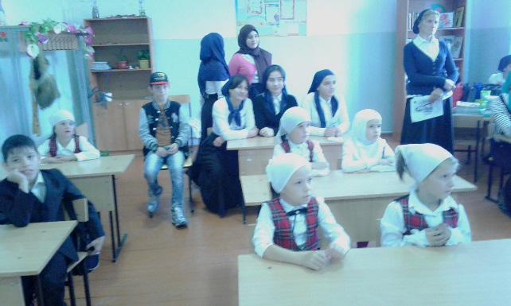
1 октября отмечается Международный День пожилых людей. Этот праздник дает прекрасную возможность выразить глубокое уважение и сказать теплые слова благодарности всем пожилым людям за их добросовестный труд, за их огромный жизненный опыт, доброту, мудрость.
Во всех классах были с 28.09. по 01.10.2016 г. проведены тематические занятия, классные часы и беседы с детьми на темы: «Моя любимая бабушка и дедушка», «Я бабулечку люблю», «В гости к бабушке идем» и другие. Целью этих мероприятий является воспитание нравственных черт характера: толерантности, милосердия, доброты, отзывчивости и уважения к старшему поколению. Детям представилась возможность самим окунуться в далекое прошлое своих родных, узнать какими были их бабушки и дедушки, когда были маленькими.
С учащимися 3 и 4 классов проведены классные часы «Моя бабушка», « В гостях у бабушки и дедушки». Классные часы провели классный руководитель 3 класса Бетирова И.Ш. и классный руководитель 4 класса Магомадова М.Х.
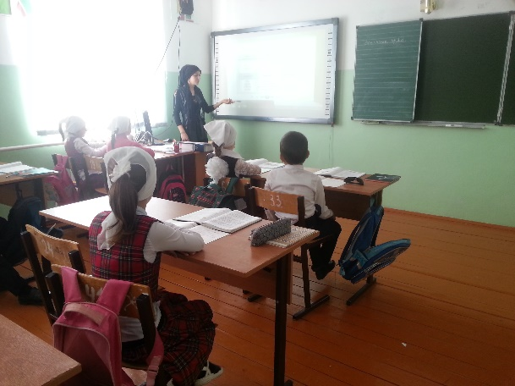
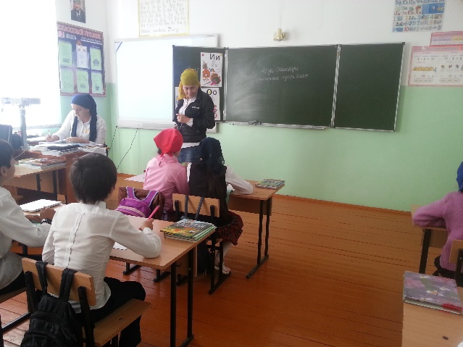
Беседы с учащимися о доброжелательности и чрезмерной доброты по отношению к старшим провёл педагог по ДНВ Я.А.Гаштигов.
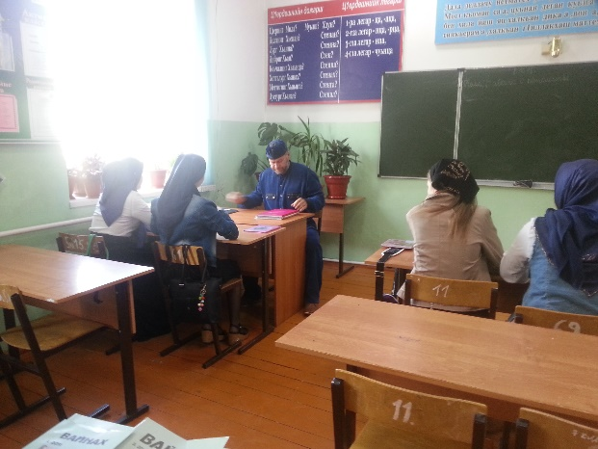
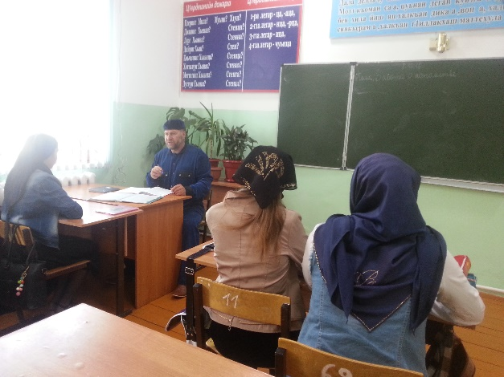
И самое важное событие было посещение участников команды ЕДЮО наших стариков на дому.
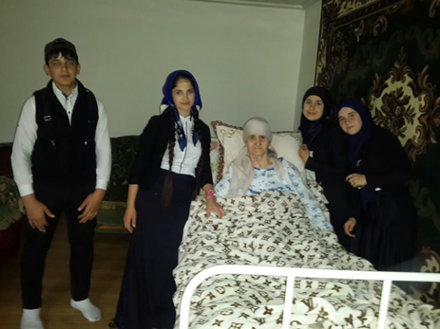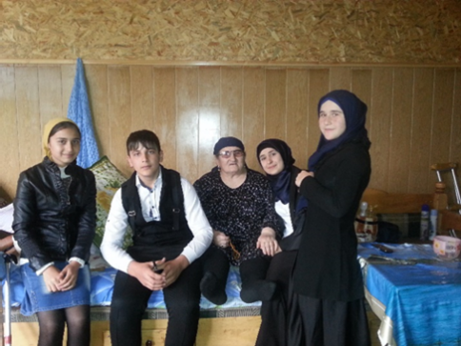
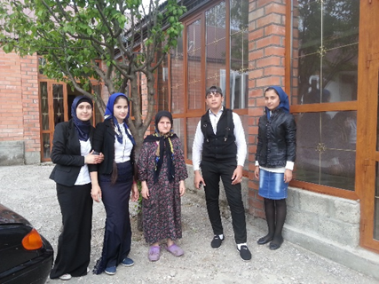
5 октября отмечается несколько праздничных дат значимых для чеченского народа. В этот день родился Герой России Глава ЧР Р.А. Кадыров. С его именем и его деятельностью связаны знаменательные даты – День города и День молодежи.
С целью патриотического воспитания обучающихся на примере Героя России Р.А.Кадырова, в нашей школе 3.10.16 г. мы провели внеклассное мероприятие с учащимися 1-11 классов, посвящённое Дню рождения Главы ЧР, Героя России Р.А.Кадырова. На мероприятии учащиеся читали стихи, рассказывали о разных подвигах Р.А.Кадырова. Говорили о его отношении с каждым жителем Чеченской Республики, также и с жителями других республик, которые обращаются к нему с призывом о помощи. Он готов помочь каждому и это он доказал на деле.
03.10.16 г. классный час прошёл и в 8 классе на тему «Герой нашего времени!», классный руководитель З.У.Муслимова
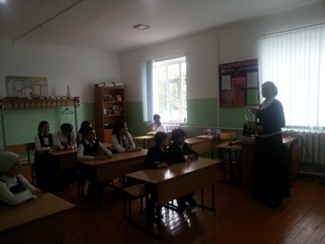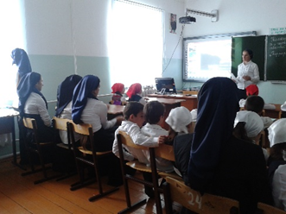
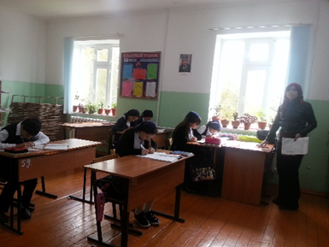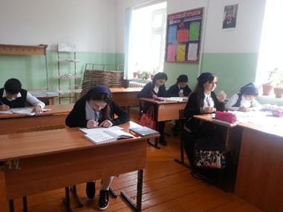
04.10.16 г. прошло объединённое внеклассное мероприятие с учащимися 5-11 классов на тему «С праздником, молодёжь!».
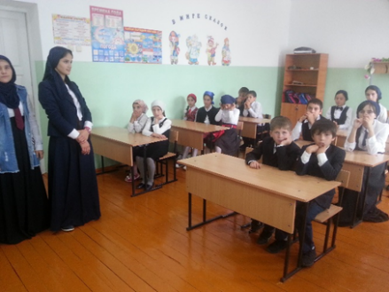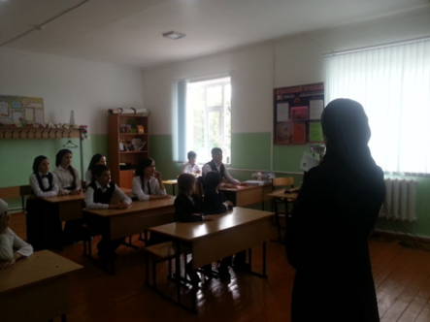
2016 году 5 октября город Грозный празднует своё 198 – летие.
01.10.16 г. с учащимися 8 класса прошёл классный час на тему «С праздником, Столица!». На мероприятии была показана презентация о Городе Грозный, который назывался «Город мечты, город надежды!. Действительно такой красивый город, как Грозный нет на Северном Кавказе, наверное нет его нигде. К этому выводу пришли учащиеся посмотрев видеоролик «Моя столица».
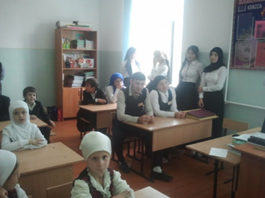
С целью воспитания у всех участников учебно-воспитательной деятельности уважительного отношения к труду учителя; улучшения качества взаимопонимания и общения между педагогом и учащимися;
воспитания уважительного отношения к учителям и формирования доброжелательного отношения между учащимися и педагогами с 29.09. по 03.10.16 г. среди учащихся проведён конкурс рисунков «Для вас, Учитель!»
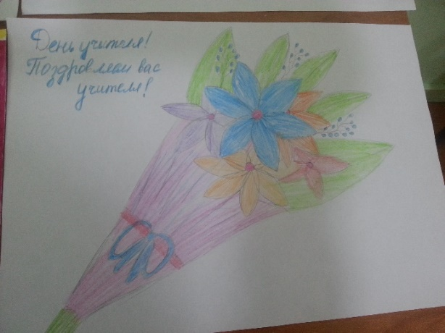
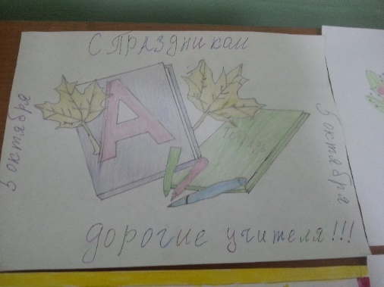
Классный час на тему «Вы душу отдаете детям» 01.10.16 провела классный руководитель 6,11 класса Аюбова П.Х.
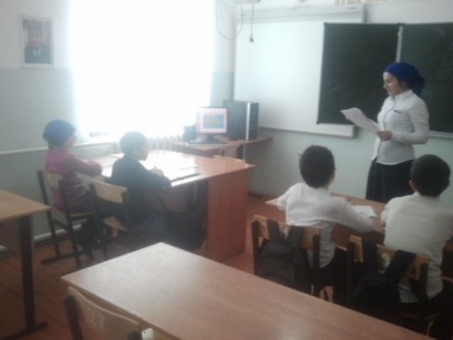
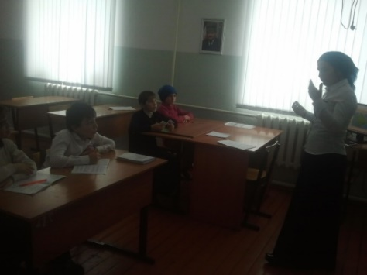

Проведены мероприятия по празднованию Дня единения и согласия.
С 20.10 по 24.10.15 г. были проведены классные часы, посвящённые Дню народного единства в 1- 11 классах.
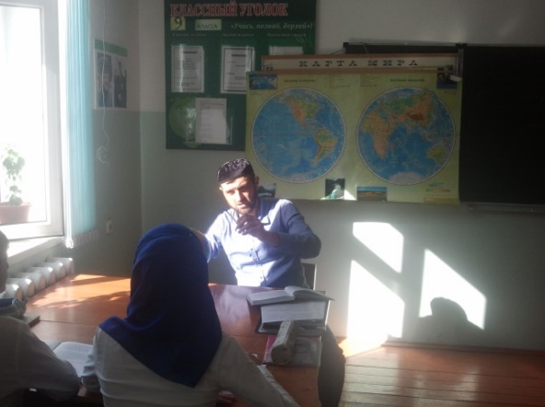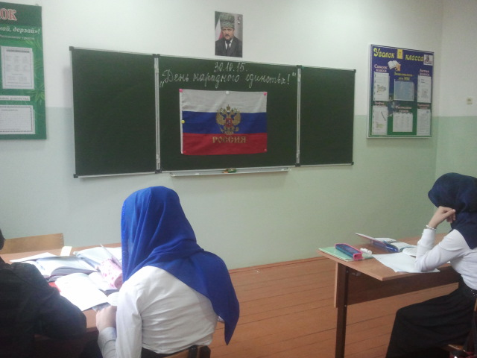
20.1016 г. был объявлен конкурс сочинений среди учащихся 9-11 классов на тему «Славься ты, Русь!». 25.10 были подведены итоги, учащиеся, у которых были особенно интересные работы были награждены грамотами.
28.10.16 г. в 7-11 классах Цикиева Р.А. провела час общения на тему: «День народного единства!»
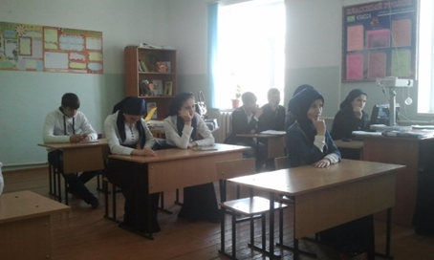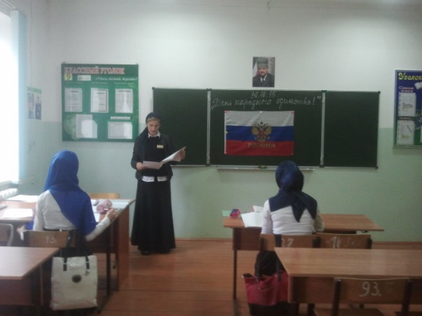
С учащимися 6 -10 классов были проведены тематические уроки на темы: «История праздника». Также с учащимися 5-9 классов проведён исторический час на тему «Героями ты славишься, Россия!»
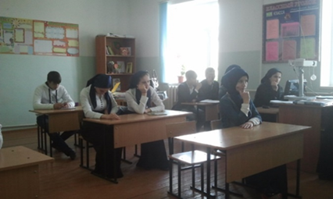
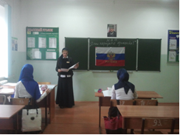
Во всех классам состоялись выборы в активы классов, организованы дежурства и распределены поручения, оформлены классные уголки.
Классными руководителями , социальным педагогом, заместителем по ВР велась работа с учащимися школы, профилактические мероприятия по правонарушениям, антинаркотическому воспитанию, выработке негативного отношения к коррупции и т.д. Кроме этого в течение всей четверти проводились классные часы по ЗОЖ и ПДД.

Во всех классах проведены организационные родительские собрания, состоялись выборы общешкольного родительского комитета.
Разработан план мероприятий по подготовке ко Дню Матери, который будет проведен во 2 четверти.
Развитию навыков коллективной деятельности способствовала генеральная уборка, которая проводится в последний день четверти. Закрепленные за классами территории были убраны.
Все запланированные мероприятия первой четверти были проведены.
Слабо проведён контроль внеурочных занятий со стороны заместителя директора по ВР Р.А.Цикиевой по проведению внеурочной деятельности.
Выводы:
Намеченные на I четверть цели и задачи решались успешно.
Но, к сожалению не все дети участвуют в школьных конкурсах, особенно учащиеся начальных классов, не каждый ребенок может смело выступить на публику, дети не умеют выразительно читать стихи и петь песни.
В следующих четвертях надо поработать над проблемами выявленных в первой четверти.
Рекомендации:
1.Классным руководителям усилить работу по привлечению учащихся к проведению общешкольных мероприятий (не зависимо от их направления).
2. Усилить контроль за организацией дежурства по школе.
Зам директора по ВР Р.А.Цикиева

